بروسس هب
دليل العمليات
C.09 · اعتماد طلب البرنامج
نسخة العمل (قد تتضمن تغييرات لم تُعتمد بعد)
أُنشئ في 29 أكتوبر 2026 بواسطة عمر المالك
المحتويات
C.09 اعتماد طلب البرنامج

C.09 اعتماد طلب البرنامج

الوصف
لا يوجد وصف.

بيانات العملية
الرمز | C.09
الفئة | رئيسية
الحالة | مسودة
المالك | عمر المالك
الإدارة | —
الإصدار | —
تسمية الإصدار | —
تاريخ الاعتماد | —
اعتمده | —
تاريخ النشر | —

مخطط العملية
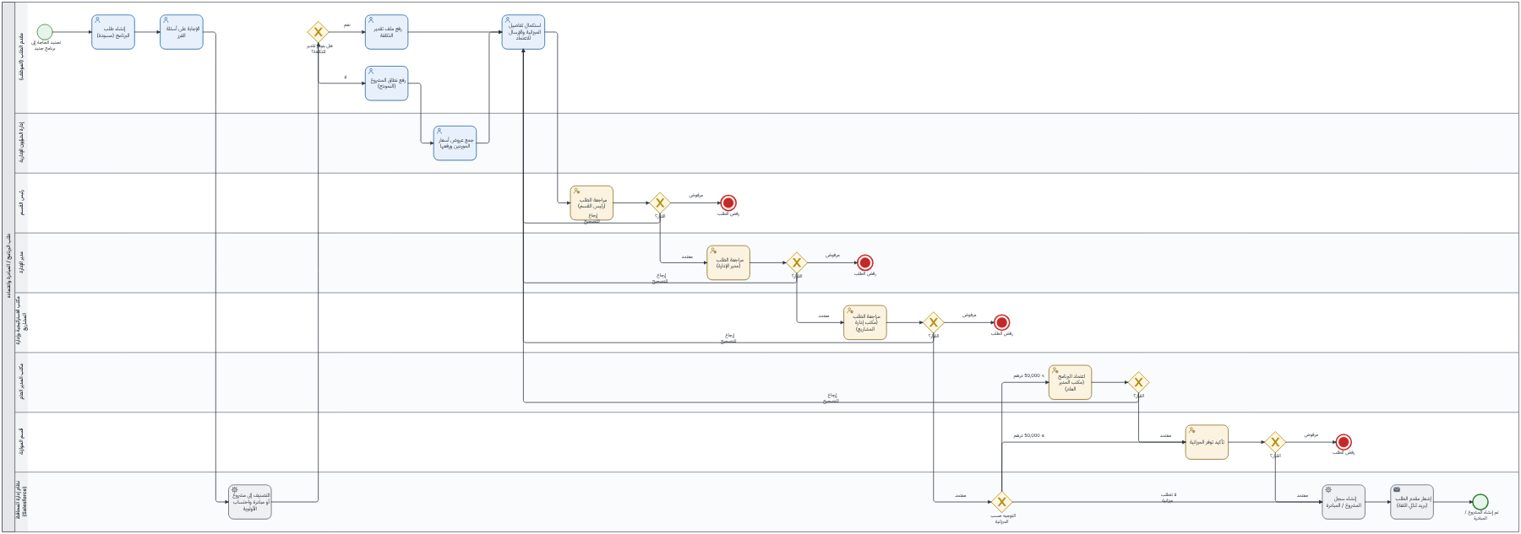

الخطوات
# | الخطوة | النوع | الدور | نظام تقنية المعلومات | الوصف | الخصائص
1 | إنشاء طلب البرنامج (مسودة) | مهمة | مقدم الطلب (الموظف) | نظام إدارة علاقات العملاء | من طلبات البرامج > جديد: اسم البرنامج، الوصف، المبررات، الهدف الاستراتيجي، نوع البرنامج (رقمي / غير رقمي)، مصدر الاقتراح، طبيعة البرنامج (جديد / استمرار)، خيارات التنفيذ مع المزايا والعيوب، الربط بالعمليات أو الخدمات الداخلية، ومعايير الأولوية الأربعة (1–5). | المعالجة: 30 د  الانتظار: 0 د  مستوى الخدمة: 1 س  التكرار: 4 / شهر  التكلفة: 20
2 | الإجابة على أسئلة الفرز | مهمة | مقدم الطلب (الموظف) | — | — | المعالجة: 20 د  الانتظار: 0 د  مستوى الخدمة: 40 د  التكرار: 4 / شهر  التكلفة: 15
3 | التصنيف إلى مشروع أو مبادرة واحتساب الأولوية | خطوة آلية | نظام إدارة المحافظ (Salesforce) | — | يُصنف الطلب مشروعًا إذا كانت جميع إجابات الفرز نعم والميزانية التقريبية 50,000 درهم أو أكثر (حد يحدده مكتب إدارة المشاريع)، وإلا يُصنف مبادرة. تُحتسب درجة التقييم وفئة الأولوية من المعايير الأربعة. | —
4 | رفع ملف تقدير التكلفة | مهمة | مقدم الطلب (الموظف) | — | من إجراء ملف تقدير التكلفة: رفع عرض السعر المتوفر وإدخال الميزانية التقديرية مع تكاليف السنوات 1–4 (يجب أن يساوي مجموعها الميزانية) وتاريخي البدء والانتهاء المتوقعين (خلال 3 سنوات). | المعالجة: 1 س  الانتظار: 1 ي  مستوى الخدمة: 2 ي 2 س  التكرار: 2 / شهر  التكلفة: 40
5 | رفع نطاق المشروع (النموذج) | مهمة | مقدم الطلب (الموظف) | نظام إدارة الوثائق | تنزيل نموذج نطاق المشروع وتعبئته ورفعه، ويتم إشعار إدارة الشؤون الإدارية بالبريد الإلكتروني لجمع عروض الأسعار. | المعالجة: 2 س  الانتظار: 1 ي  مستوى الخدمة: 2 ي 4 س  التكرار: 2 / شهر  التكلفة: 60
6 | استكمال تفاصيل الميزانية والإرسال للاعتماد | مهمة | مقدم الطلب (الموظف) | نظام إدارة علاقات العملاء | تعبئة تفاصيل الميزانية والتكاليف المشتركة والتكاليف التشغيلية والعائد المالي المتوقع، ثم الإرسال للاعتماد مع تعليق. تُستخدم أيضًا لإعادة الإرسال بعد الإرجاع للتصحيح. | المعالجة: 15 د  الانتظار: 0 د  مستوى الخدمة: 30 د  التكرار: 4 / شهر  التكلفة: 10
7 | جمع عروض أسعار الموردين ورفعها | مهمة | إدارة الشؤون الإدارية | نظام إدارة الوثائق | فتح الطلب من رابط البريد الإلكتروني واستخدام إجراء رفع عروض الأسعار لإرفاق جميع العروض مع تعليق. تتغير الحالة إلى تم رفع العروض ويعود الطلب إلى مقدم الطلب. | المعالجة: 4 س  الانتظار: 2 ي  مستوى الخدمة: 4 ي 8 س  التكرار: 2 / شهر  التكلفة: 90
8 | مراجعة الطلب (رئيس القسم) | اعتماد | رئيس القسم | — | التحقق من التوافق على مستوى القسم واكتمال البيانات. اعتماد أو رفض أو إرجاع للتصحيح (التعليق إلزامي). | المعالجة: 1 س  الانتظار: 1 ي  مستوى الخدمة: 2 ي 2 س  التكرار: 4 / شهر  التكلفة: 80
9 | مراجعة الطلب (مدير الإدارة) | اعتماد | مدير الإدارة | — | التحقق من أولوية الإدارة وتوافق الموارد. اعتماد أو رفض أو إرجاع للتصحيح. | المعالجة: 1 س  الانتظار: 2 ي  مستوى الخدمة: 4 ي 2 س  التكرار: 4 / شهر  التكلفة: 100
10 | مراجعة الطلب (مكتب إدارة المشاريع) | اعتماد | مكتب الاستراتيجية وإدارة المشاريع | — | التحقق من الالتزام بالمنهجية والتصنيف ودرجة التقييم والتوافق الاستراتيجي. اعتماد أو رفض أو إرجاع للتصحيح. | المعالجة: 2 س  الانتظار: 2 ي  مستوى الخدمة: 4 ي 4 س  التكرار: 4 / شهر  التكلفة: 150
11 | إنشاء سجل المشروع / المبادرة | خطوة آلية | نظام إدارة المحافظ (Salesforce) | — | يُنشأ المشروع تلقائيًا (الرقم PROJ-SPMO-YYYY-NNN) في مرحلة البدء ومرتبطًا بالطلب. | —
12 | تأكيد توفر الميزانية | اعتماد | قسم الموازنة | — | التحقق من الجدوى المالية وتسجيل الميزانية المعتمدة. اعتماد أو رفض. | المعالجة: 1 س 30 د  الانتظار: 2 ي  مستوى الخدمة: 4 ي 3 س  التكرار: 2 / شهر  التكلفة: 120
13 | اعتماد البرنامج (مكتب المدير العام) | اعتماد | مكتب المدير العام | — | الاعتماد الاستراتيجي للبرامج التي تزيد عن 50,000 درهم. اعتماد أو إرجاع للتصحيح. | المعالجة: 1 س  الانتظار: 3 ي  مستوى الخدمة: 6 ي 2 س  التكرار: 1 / شهر  التكلفة: 250
14 | إشعار مقدم الطلب (بريد ثنائي اللغة) | إشعار | نظام إدارة المحافظ (Salesforce) | — | نتيجة الاعتماد ورابط المشروع الجديد باللغتين العربية والإنجليزية. | —

الوثائق المرتبطة
لا توجد وثائق مرتبطة.

